**HƯỚNG DẪN CÀI ĐẶT HỆ THỐNG MÁY CHỦ   
GREEN PARKING AEON MALL**

|  |  |  |
| --- | --- | --- |
| Phiên bản | Ngày cập nhật | Người thực hiện |
| 1.0.0 | 28/11/2014 | Nguyễn Đức Hoàng |
|  |  |  |
|  |  |  |

**Mục lục**

Phần 1 - Hướng dẫn cài đặt và sử dụng chung 1

Bước 1: Cài đặt XenServer lên máy chủ vật lý 1

Bước 2: Cài đặt XenCenter lên máy Windows dùng để remote 1

Bước 3: Kết nối đến máy chủ vật lý đã cài XenServer 2

Bước 4: Import file ảnh máy ảo 4

Bước 5: Tạo máy ảo từ file ảnh máy ảo 6

Bước 6: Thiết lập auto start cho máy ảo 8

Phần 2 - Thông tin các máy chủ được cung cấp và IP được sử dụng 10

Danh sách các máy chủ vật lý 10

Danh sách các máy ảo 10

# Phần 1 - Hướng dẫn cài đặt và sử dụng chung

## Bước 1: Cài đặt XenServer lên máy chủ vật lý

Link: <http://downloadns.citrix.com.edgesuite.net/akdlm/8159/XenServer-6.2.0-install-cd.iso>

Download file ISO XenServer và file cài đặt XenCenter trên Windows

Ghi chú:

* Phiên bản XenServer đang dùng là 6.2
* Link tìm download các bản XenServer <http://xenserver.org/open-source-virtualization-download.html>

## Bước 2: Cài đặt XenCenter lên máy Windows dùng để remote

Link: <http://downloadns.citrix.com.edgesuite.net/akdlm/8160/XenServer-6.2.0-XenCenter.msi>

Chạy file được download về và theo các bước hướng dẫn của Installer để cài đặt.

Sau khi cài đặt thành công, có thể mở chương trình với giao diện như sau:

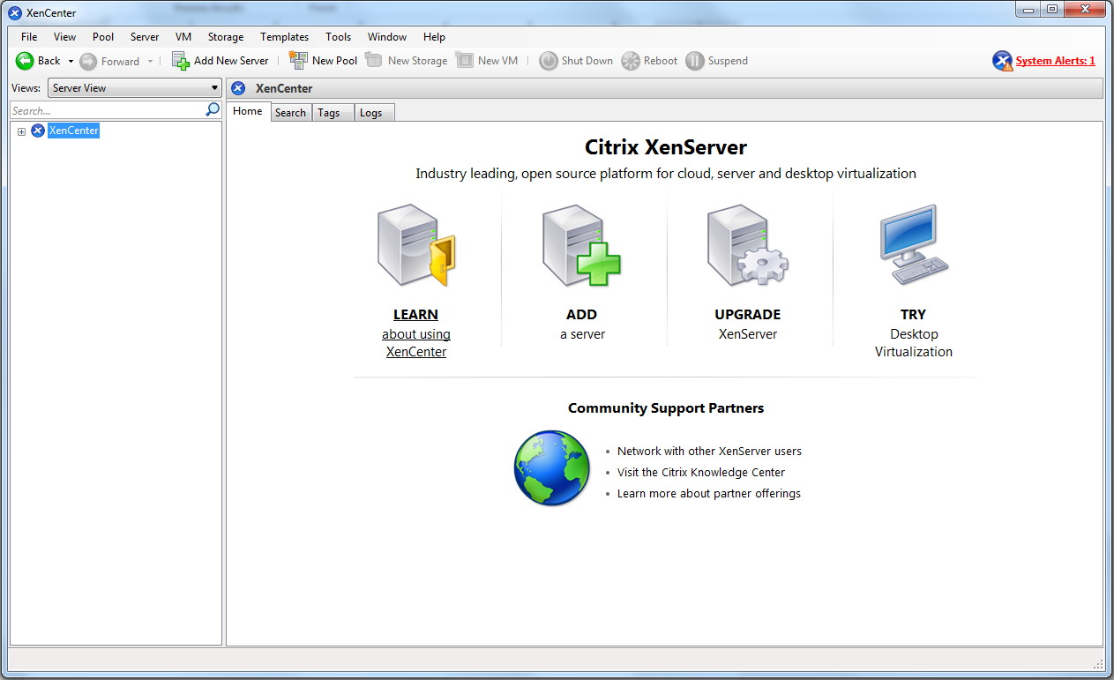

## Bước 3: Kết nối đến máy chủ vật lý đã cài XenServer

Click vào “Add New Server” để bắt đầu kết nối máy chủ.

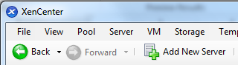

1 - Click nút này

Cửa số sau sẽ hiển thị

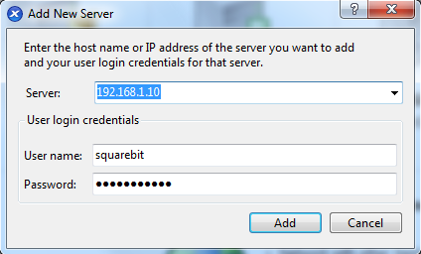

4 - Click nút này

3 – Nhập thông tin đăng nhập máy chủ vật lý

2 – Nhập IP máy chủ vật lý

Sau khi add thành công sẽ thấy thông tin máy chủ hiển thị bên cột bên trái của chương trình

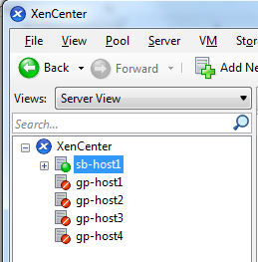

Ghi chú:

* Icon có chấm xanh lá biểu diễn máy chủ đang được kết nối thành công
* Icon có chấm đỏ gạch chéo biểu diễn máy chủ chưa được kết nối
* Click vào dấu cộng để mở ra danh sách các máy ảo và các file ảnh máy ảo

Nếu máy chủ vừa Add đã hiển thị như máy được kết nối thành công, tiếp tục bước tiếp theo.

Nếu không kết nối được máy chủ, có thể là do những trường hợp chính sau đây:

* Máy chủ vật lý chưa được bật hoặc chưa khởi động xong
* Máy chủ vật lý chưa cài XenServer
* Máy chủ vật lý bị mất kết nối mạng
* Thông tin cung cấp cho việc kết nối từ XenCenter không đúng

## Bước 4: Import file ảnh máy ảo

Các file ảnh máy ảo là những file có định dạng .xva

Để import file này vào một máy chủ vật lý ta làm như sau:

1 - Click phải chuột

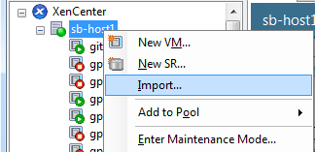

2 – Chọn

Màn hình sau sẽ hiển thị

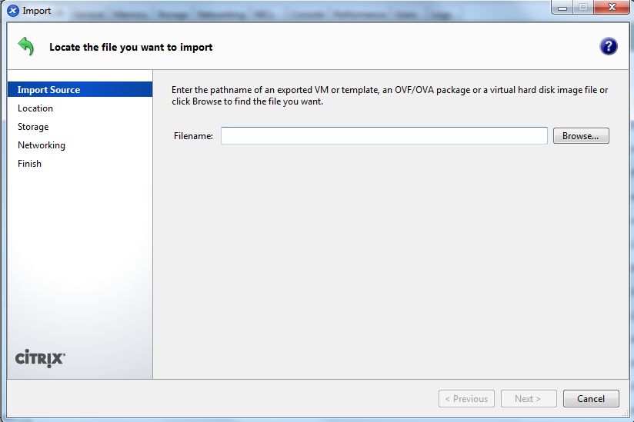

3 - Click và chọn file ảnh cần import

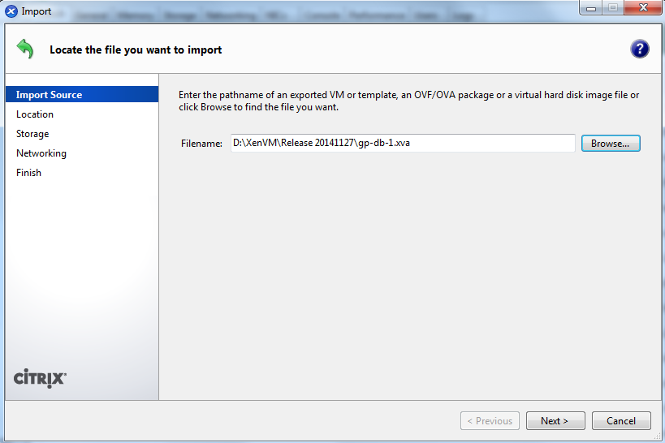

4 - Click

Sau đó để mặc định và click “Next” tất cả các bước sau và cuối cùng click “Finish”

Click tab Log của máy chủ vật lý sẽ thấy tiến trình import đang thực hiện

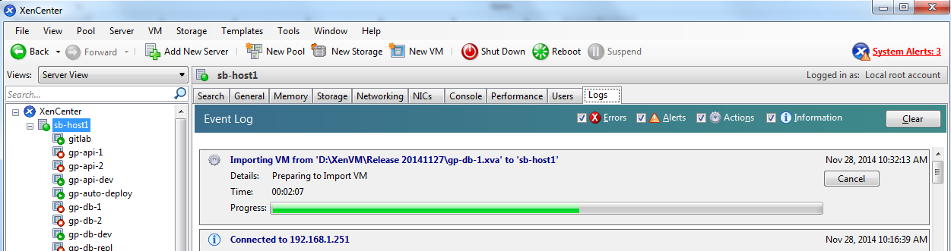

5 - Click

Sau khi tiến trình import xong sẽ thấy file ảnh đĩa xuất hiện bên danh sách của máy chủ trong thanh bên trái.



## Bước 5: Tạo máy ảo từ file ảnh máy ảo

Để tạo một máy ảo chạy thực sự ta làm các bước sau:

Phải chuột vào file ảnh đĩa chọn

1 – Click phải chuột



2 – Chọn

Màn hình sau sẽ được hiển thị:

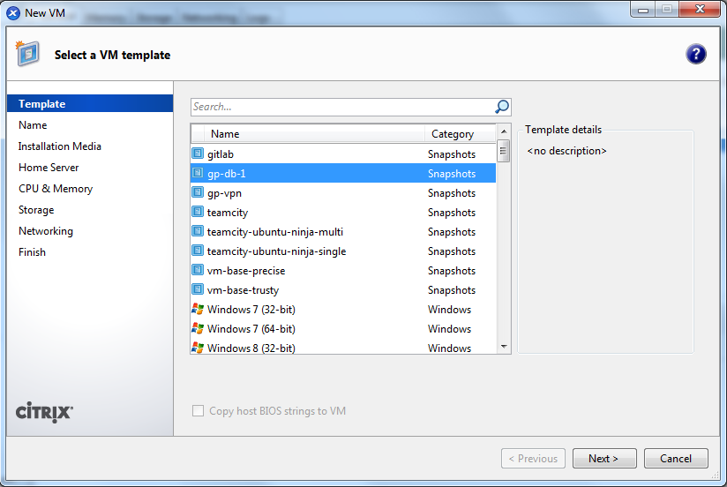

3 – Chọn

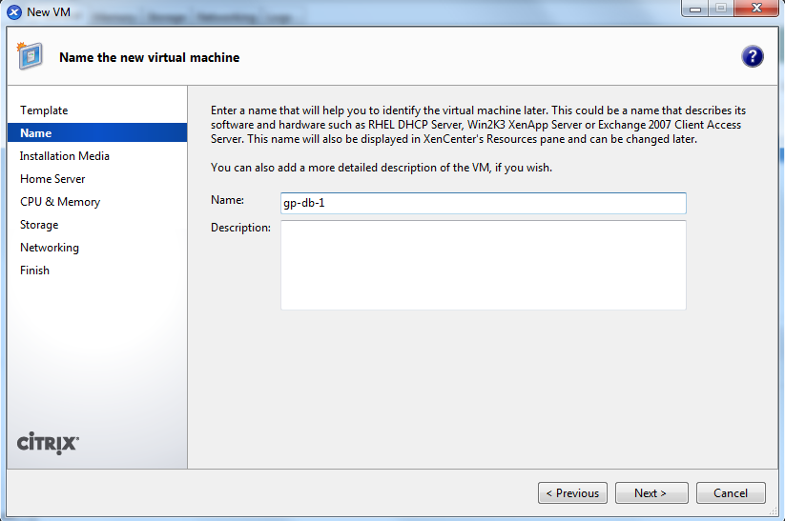

5 – Chọn

4 – Đặt tên cho máy ảo

Chọn “Next” ở các bước tiếp theo để dùng giá trị mặc định và cuối cùng click “Create Now” để bắt đầu tạo máy ảo.

Sau khi tạo xong máy ảo sẽ thấy máy ảo được tạo xuất hiện bên danh sách bên trái



Biểu tượng xanh có hình tam giác ở trong báo hiệu là máy ảo đang chạy. Nếu máy ảo không chạy sẽ hiển thị icon màu đỏ có hình vuông ở trong như sau:



Lúc náy ta phải chuột vào máy ảo và chọn “Start” để khởi động máy ảo.

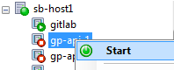

## Bước 6: Thiết lập auto start cho máy ảo

Mặc định XenServer 6.2 sẽ không tự động khởi động máy ảo sau khi XenServer khởi động.

Các bước sau sẽ giúp thiết lập chế độ này.

Click chọn máy chủ vật lý và chọn tab Console để vào màn hình giao tiếp command line với máy chủ.

1 – Chọn

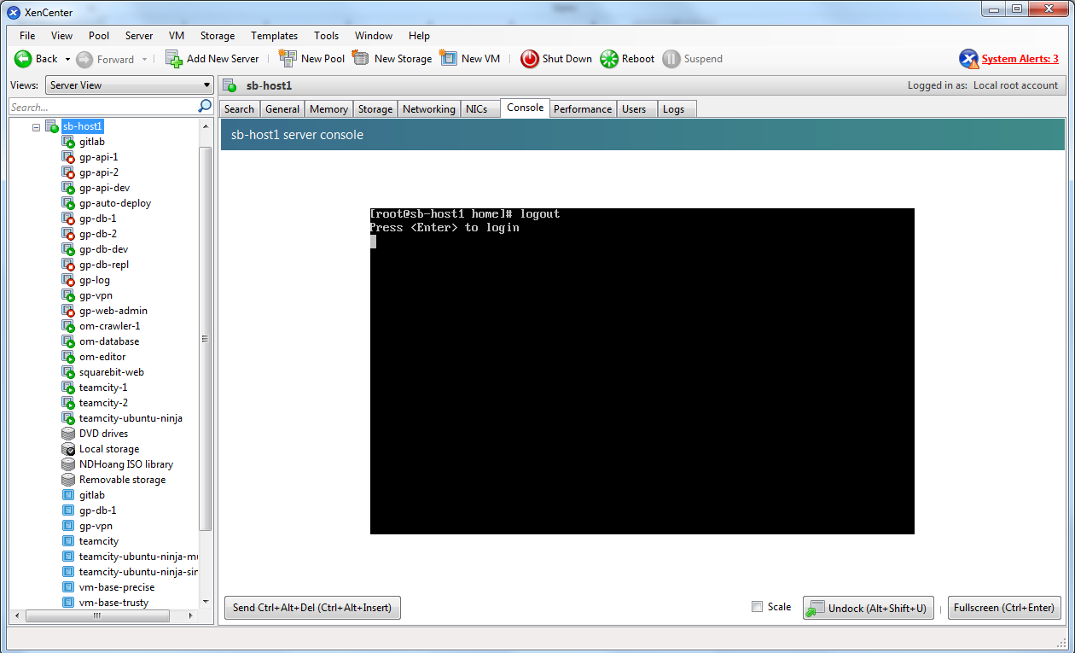

3 – Nhấn Enter để đăng nhập

2 – Chọn

Bước 6.1: Thực hiện lệnh command line sau để liệt kê danh sách các máy chủ:

**xe pool-list**

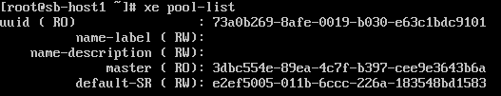

Giá trị cần quan tâm là uuid của máy. Ví dụ trên là: 73a0b269…bdc9101

Bước 6.2: Enable tính năng tự động khởi động máy ảo cho máy chủ này bằng lệnh

**xe pool-param-set uuid=UUID other-config:auto_poweron=true**

Thay UUID bằng chuỗi lấy được ở trên.

Ví dụ: xe pool-param-set uuid=73a0b269-8afe-0019-b030-e63c1bdc9101 other-config:auto_poweron=true

**Chú ý: Việc này chỉ cần làm 1 lần cho máy chủ vật lý.**

Bước 6.3: Liệt kê danh sách các máy ảo

**xe vm-list**

Sau đó tìm máy ảo cần tự động khởi động. Ví dụ: gp-db-1

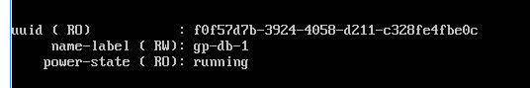

Ghi nhận lại uuid của máy ảo này. Ví dụ trên là: f0f57d7b…e4fbe0c

Bước 6.4: Enable tính năng tự động khởi động máy ảo này bằng lệnh

**xe vm-param-set uuid=UUID other-config:auto_poweron=true**

Thay UUID bằng chuỗi lấy được ở trên.

Ví dụ: xe vm-param-set uuid=f0f57d7b-3924-4058-d211-c328fe4fbe0c other-config:auto_poweron=true

# Phần 2 - Thông tin các máy chủ được cung cấp và IP được sử dụng

Chú ý quan trọng: Khi đặt IP cho các thiết bị khác trong mạng cần tránh những IP đã được đặt trước cho các máy chủ được liệt kê trong danh sách bên dưới đây

## Danh sách các máy chủ vật lý

|  |  |  |
| --- | --- | --- |
| **Tên** | **Mô tả** | **IP** |
| gp-host1 | Máy chủ vật lý 1 | 192.168.1.10 |
| gp-host2 | Máy chủ vật lý 2 | 192.168.1.20 |
| gp-host3 | Máy chủ vật lý 3 | 192.168.1.30 |
| gp-host4 | Máy chủ vật lý 4 | 192.168.1.40 |

## Danh sách các máy ảo

|  |  |  |  |
| --- | --- | --- | --- |
| **Tên** | **Mô tả** | **IP** | **Máy vật lý host** |
| gp-db-1 | Máy chủ DB 1 | 192.168.1.11 | gp-host1 |
| gp-db-2 | Máy chủ DB 2 | 192.168.1.21 | gp-host2 |
| gp-api-1 | Máy chủ API 1 | 192.168.1.12 | gp-host1 |
| gp-api-2 | Máy chủ API 2 | 192.168.1.22 | gp-host2 |
| gp-web-admin | Máy chủ Web admin | 192.168.1.31 | gp-host3 |
| gp-log | Máy chủ Log | 192.168.1.41 | gp-host4 |